Детектирования белка InlB с использованием ГКР-активных композитных наноструктур кремний/серебро/золото

Алексеева Е.А.¹, Карташова А.Д.², Калинин Е.В.³
¹студент,²студент,³аспирант

Московский Государственный Университет имени М.В.Ломоносова,
Физический факультет, Москва, Россия
ФГБУ «НИЦЭМ им. Н. Ф. Гамалеи» Минздрава России, Москва, Россия
Российский университет дружбы народов, Москва, Россия
E–mail: kate.al9848@gmail.com
В настоящее время актуальной является задача разработки новых чувствительных, селективных, экономичных и экспрессных методик для диагностики биологических молекул и биообъектов. Действительно, из-за активной миграции, люди все больше подвержены различного рода заболеваниям, вызванными бактериями и вирусами. Возможность на ранней стадии обнаружить причину заболевания и вовремя начать терапию повышает вероятность скорого выздоровления.
Статистика болезней пищевого происхождения, приведенная Всемирной организацией здравоохранения (ВОЗ), регистрирует значительное увеличение заболеваний, обусловленных потреблением продуктов питания, контаминированных патогенными микроорганизмами. Одним из них является листериоз, возбудителем которого является грамположительная бактерия Listeria monocytogenes. Заболеваемость составляет 6–8 случаев на один миллион человек в год с летальностью до 30–40% [1]. Известен ряд биологически активных молекул и поверхностных белков листерий, играющих важную роль на различных этапах взаимодействия с эукариотической клеткой, один из которых поверхностный белок InlB (Интерналин Б) молекулярной массой 35 кДа, отвечающий за индукцию фагоцитоза и необходимый для инвазии клеток гепатоцитов [2]. InlB экспрессируется только в данном виде Listeria, что может позволить отличать Listeria monocytogenes от других микроорганизмов. В практике бактериологов часто используются серологические методы диагностики листериоза, однако различные экспресс-методы сейчас особенно стремительно развиваются, помогая решить проблемы детектирования таких биологических объектов.
Один из таких методов основан на эффекте гигантского комбинационного рассеяния света (ГКР), основная идея которого заключается в усилении интенсивности сигнала от комбинационного рассеяния за счет возбуждения локализованного плазмонного резонанса на наноструктурах благородного металла [3]. В качестве ГКР-активных подложек в данной работе были использованы подложки массива кремниевых нанонитей (SiNWs) [4], декорированные золотыми и серебряными наночастицами (см. Рис. 1a).
Белок InlB получали, как описано в [4]. InlB из водного раствора адсорбировался на подложку SiNWs или SiNWs@Ag@Au, после чего измеряли его сигнал КРС или ГКР соответственно (см. Рис. 1b). Отметим, что в спектрах КРС белка InlB, адсорбированного на подложке SiNWs без покрытия плазмонными металлами, линии белка не диагностировались. Однако, в ГКР спектре наблюдались линии на частотах 1243 cm⁻¹, 1278 cm⁻¹ и 1328 cm⁻¹, что соответствует деформации связей С-Н и N-H пептидной основы, а также 1472 cm⁻¹, что соответствует антисимметричной метиловой и метиленовой деформации, преобладающей в пептидных боковых цепях. [5]

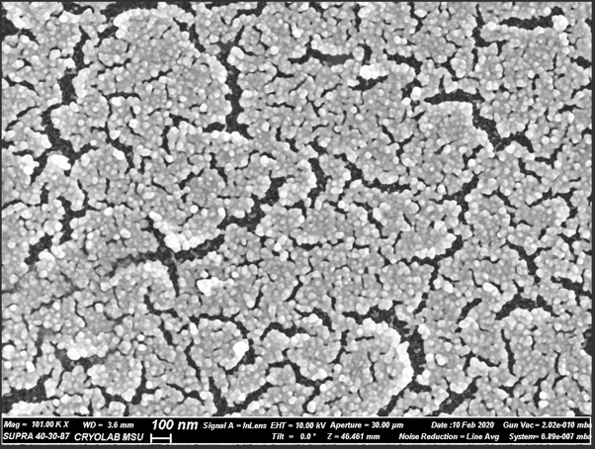  (а) | 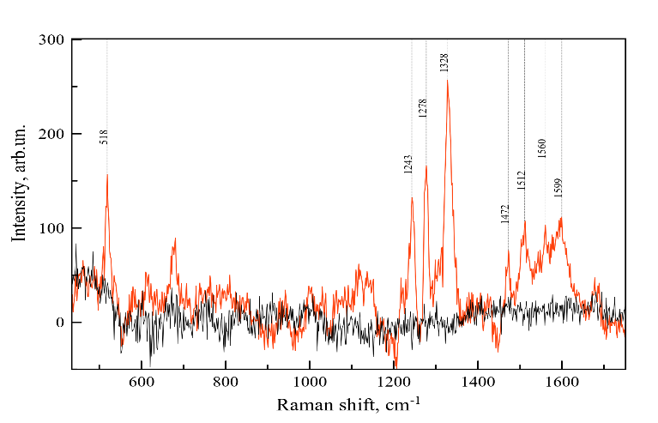  (b)

Рис.1 (а) Типичный вид ГКР-активной подложки SiNWs@Ag@Au, вид сверху, (b) Спектр ГКР белка InlB, адсорбированного на подложке SiNWs@Ag@Au (красный). Спектр КРС белка InlB, адсорбированного на подложке SiNWs (черный).

Таким образом, в настоящей работе впервые показана возможность экспресс-диагностики белка InlB с использованием ГКР-активных композитных подложек кремниевых нанонитей, декорированных наночастицами золота. Представленные результаты могут найти применение в разработке новых экспрессных методик обнаружения патогенной бактерии Listeria monocytogenes.
Работа выполнена под руководством с.н.с. Осминкиной Л.А. при поддержке гранта РНФ № 20-12-00297.

Литература

- Программа ВОЗ по наблюдению и контролю за пищевыми инфекциями и интоксикациями в Европе. Вестник. 2004. No80.
- И.С.Тартаковский «Листерии: роль в инфекционной патологии человека и лабораторная диагностика» в рамках «Клиническая микробиология и антимикробная химиотерапия» №2, Том2, 2000, стр.24
- О.Е. Еремина «Определение полициклических ароматических соединений и биогенных аминов
в объектах сложного состава методом спектроскопии гигантского комбинационного рассеяния», 2018, стр.8
- Chalenko Y. M. et al. Natural variants of Listeria monocytogenes internalin B with different ability to stimulate cell proliferation and cytoskeleton rearrangement in HEp-2 cells //Molecular Genetics, Microbiology and Virology. – 2017. – V. 32. – №. 2. – pp. 80-86.
- С. Matthaus «Raman Micro-spectral Imaging of Cells and Intracellular Drug Delivery Using Nanocarrier Systems», 2018, ch.13, p.284, t.13.1

